Revisores
Nombre | Puesto / Rol | Firma
Saúl Nevárez | Líder de Ingeniería

Índice
1. Definición y tipos de mantenimiento 2
1.1 Mantenimiento preventivo 2
1.2 Mantenimiento correctivo 2
2. Diagnostico situacional 3
3. Objetivos y alcance 4
3.1 Objetivo general 4
3.2 Objetivos específicos 4
3.3 Alcance 4
4. Actividades preventivas a realizar 5
4.1 Mantenimiento preventivo de hardware 5
4.2 Mantenimiento preventivo de software 6
5. Actividades correctivas 7
5.1 Mantenimiento correctivo de hardware 7
5.2 Mantenimiento correctivo de software 7
6. Cronograma de ejecución y seguimiento de solicitudes 8
7. Anexo 1 – Herramientas 9
7.1 Herramientas para mantenimiento de hardware 9
7.2 Herramientas de Norton Security with Backup 9
7.3 Herramientas de diagnóstico Dell Diagnostics 10

Definición y tipos de mantenimiento
Mantenimiento es la actividad que garantiza la existencia de un servicio, dentro de una calidad esperada. Se ha elaborado un plan de trabajo con respecto al mantenimiento preventivo y correctivo de los equipos de cómputo y comunicaciones, el cual permite prolongar la vida útil de estos equipos. Así mismo, minimiza la tasa de desperfectos y eleva la productividad de los equipos al reducir tiempos no útiles.

Mantenimiento preventivo
En este documento se entenderá por mantenimiento preventivo, a aquel que se realiza de manera anticipada con el fin de prevenir el surgimiento de averías en los equipos de cómputo y de comunicaciones.

Mantenimiento correctivo
En este documento se entenderá por mantenimiento correctivo, a aquel que corrige los defectos observados en los equipos de cómputo y comunicaciones.

Diagnostico situacional
Actualmente, la empresa Tecnología de Gestión y Comunicación (TGC), cuenta con el siguiente inventario de equipos de cómputo y comunicaciones:

- Hardware:
  - Laptops.
  - Equipos de escritorio.
  - Impresoras.
  - Proyectores.
  - Teléfonos de los siguientes modelos.
  - Monitores.

- Software para el diagnóstico y mantenimiento:
  - Licencias de antivirus Norton Security with Backup, con las siguientes herramientas:
    - Análisis y tareas.
    - Norton Power Eraser.
    - Norton Insight.
    - Informe de diagnóstico.
    - Auto-Protect.
    - Protección SONAR.
    - Firewall Inteligente.
    - Prevención de intrusiones.
    - Protección de correo electrónico.
    - Identity Safe.
    - Protección del navegador.
    - Navegación segura.
    - Inteligencia sobre descargas.
    - Optimizar disco.
    - Limpieza de archivos.
  - Herramientas de diagnóstico de Dell.

Para información más detallada de hardware, consultar el documento “TGC”, que se encuentra en google drive.
Para más información sobre las herramientas de Norton Security with Backup y las herramientas de diagnóstico de Dell, consultar el Anexo 1 – Herramientas de software, de este mismo documento.

Objetivos y alcance

Objetivo general
Si no se da el apropiado mantenimiento preventivo a los equipos de cómputo y de comunicaciones, estos equipos tendrán comportamientos inestables que los harán más propensos a sufrir daños a largo plazo, requiriendo una reparación y una drástica reducción de su tiempo de vida útil. Para mantener un equipo de cómputo o algún otro dispositivo electrónico funcionando apropiadamente, se debe realizar un mantenimiento preventivo periódicamente. Este mantenimiento debe incluir limpieza periódica del equipo y probar su correcto funcionamiento mediante herramientas de diagnóstico.
Se debe mantener la continuidad de las operaciones de los equipos informáticos mediante la realización de mantenimiento de hardware y software, a fin de disminuir las horas improductivas y los tiempos de inoperatividad de los equipos y servicios.

Objetivos específicos
- Calendarizar las acciones de mantenimiento por prioridades.
- Evaluar las condiciones generales de los equipos informáticos.
- Realizar el mantenimiento de los equipos de cómputo y comunicaciones.
- Disminuir costos por fallas de los equipos informáticos, aumentar eficiencia y eficacia en el soporte de los equipos.
- Identificar posibles fallos de hardware, para mantener un inventario de hardware de reserva actualizado.

Alcance
Todos los equipos informáticos de Tecnología y Gestión de Comunicación (TGC).

Actividades preventivas a realizar
Se describen las actividades que se deben realizar para prevenir cualquier tipo de desperfecto físico (hardware) y lógico (software), en los equipos de computación y comunicaciones de la empresa.

Mantenimiento preventivo de hardware
Componentes a considerar:
- CPU
- Monitor
- Teclado
- Mouse o touchpad
- Impresora
- Teléfono
- Proyector
Actividades a realizar:
- CPU.- Si el equipo de cómputo es un gabinete, se deberá remover la tapa para dejar al descubierto sus componentes internos y eliminar el exceso de polvo y material dañino con aire comprimido. Si se detecta alguna falla en uno de sus componentes, se procederá a su análisis y solución.
Si el equipo de cómputo es portátil, se procederá a limpiar el exceso de polvo y material dañino con aire comprimido abriendo únicamente la tapa del equipo limpiando también el teclado. Si se detecta alguna falla en uno de los componentes, se procederá a desarmar el equipo para su análisis y solución.
- Monitor.- Se eliminará todo residuo de polvo y material dañino de las partes externas con aire comprimido y se realizará la limpieza de las pantallas con un líquido especial y franela.
- Teclado.- Se limpiará con aire comprimido todo residuo de polvo y material dañino que se encuentre en la parte externa de las teclas.
- Mouse y touchpad.- Se eliminará todo residuo de polvo y material dañino de las partes externas con aire comprimido.
- Impresora.- El mantenimiento de las impresoras queda a cargo de una empresa externa y su gestión queda a cargo del área administrativa.
- Teléfono.- Se realizará la limpieza de las partes externas con aire comprimido y en su caso, se deberá limpiar la pantalla con una franela y un líquido especial.
- Proyector.- Se deberá limpiar la lámpara del proyector con una franela y sus componentes internos con aire comprimido. Así mismo, se deberá llevar un control aproximado del tiempo de vida restante de las lámparas para considerar su reemplazo.
- Ejecutar la herramienta de diagnóstico de Dell.
En caso de que cualquier componente presente problemas con alguna de sus funciones o partes, se anotará en la lista de equipos y accesorios para su reposición, ya sea a través de garantía si aplica o mediante cotización y adquisición.

Ejecución de diagnostico con herramienta DELL que nos permite analizar el Harwdare del equipo de computo. Siguiendo los pasos como se muestra a continuación:
1.-Realizar un reinicio del equipo de computo, y una vez que nuestra pantalla se queda en color negro y/o muestra el logo DELL, presionar la tecla F12 para acceder a las opciones de BIOS.
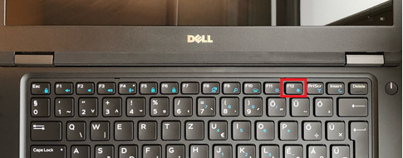

2.-Seleccionar la opción “Diagnostics”.
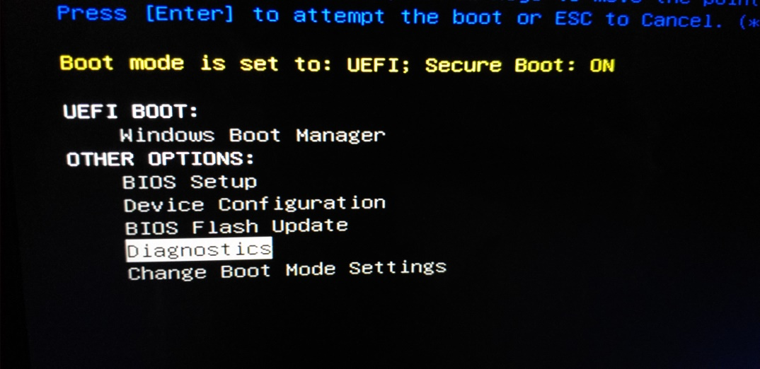

3.-En la pantalla aparecerá el progreso del diagnóstico, durante este proceso la pantalla mostrara barras de colores y preguntara si son visibles, aparecerá un mensaje para seleccionar SI o NO, si dichas barras son visibles se selecciona SI para que el diagnostico continúe, durará un par de minutos este proceso.
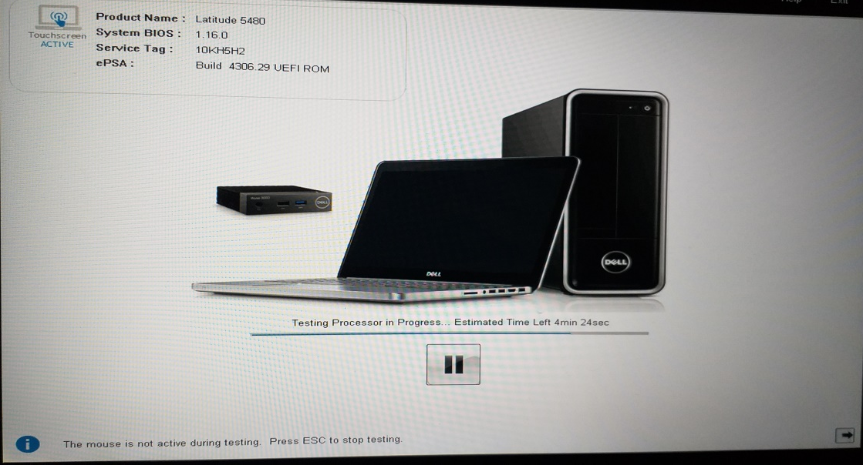

4.-Una vez finalizado el diagnóstico rápido y si no encontró algún error de Hardware la aplicación mostrara el siguiente mensaje, preguntara si deseamos realizar el diagnóstico de memoria el cual toma aproximadamente 2 horas, le vamos a indicar la opción NO.
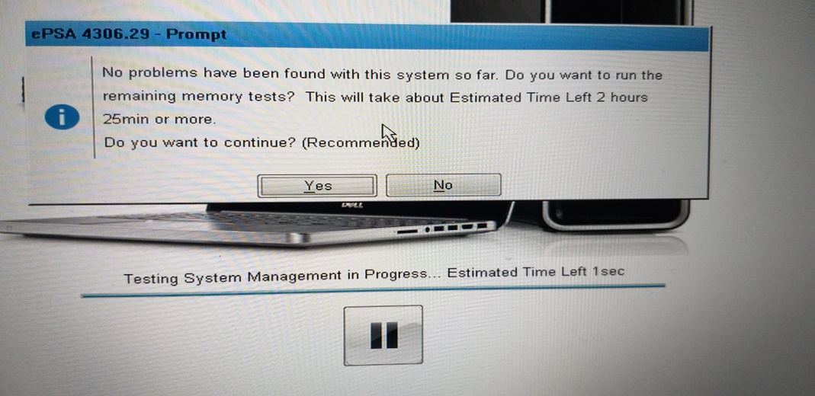

5.-Aparecera la siguiente pantalla que nos informa que el diagnóstico finalizo completamente.
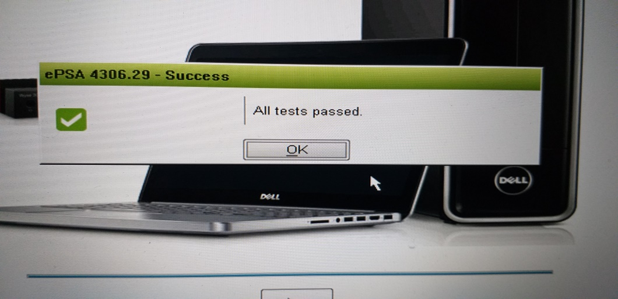

6.-Para regresar a nuestra sesión de Windows es necesario reiniciar el equipo de cómputo, en la parte superior derecha de la pantalla aparece la leyenda EXIT, la seleccionamos.
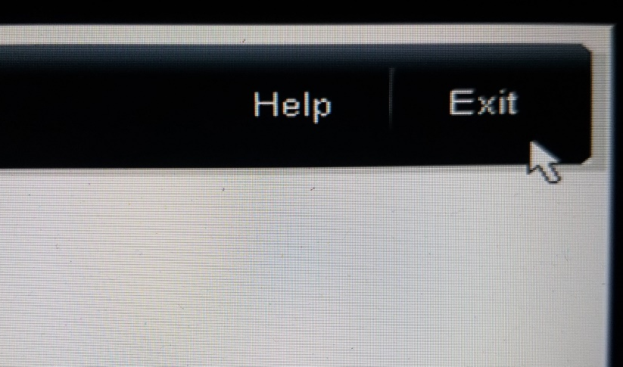

7.-El sistema nos pregunta si realmente queremos salir y reiniciar el sistema, confirmamos oprimiendo la opción OK.
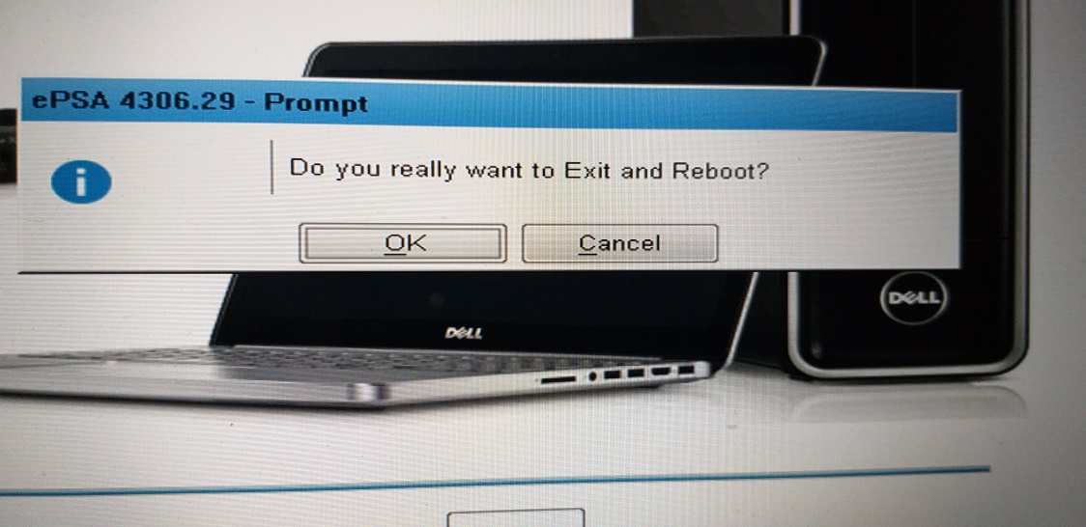

Mantenimiento preventivo de software

Analisis de equipo por medio de Norton Antivirus. Siguiendo los pasos como se muestra a continuación:
1.-En el menu de barra de tareas desplegar la lista de opciones.
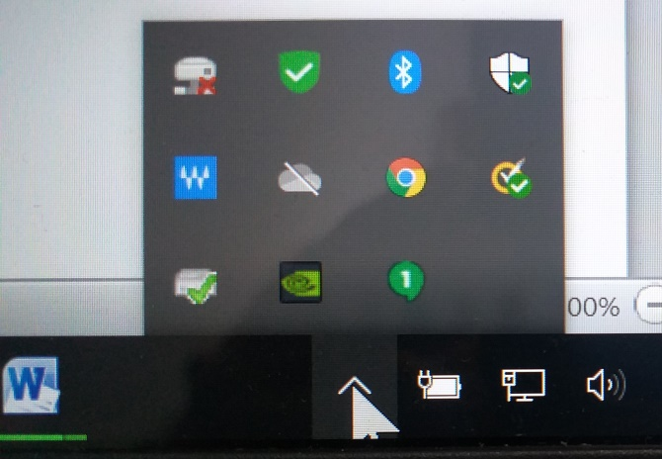

2.-Seleccionar la opción “Ejecutar análisis rápido”.
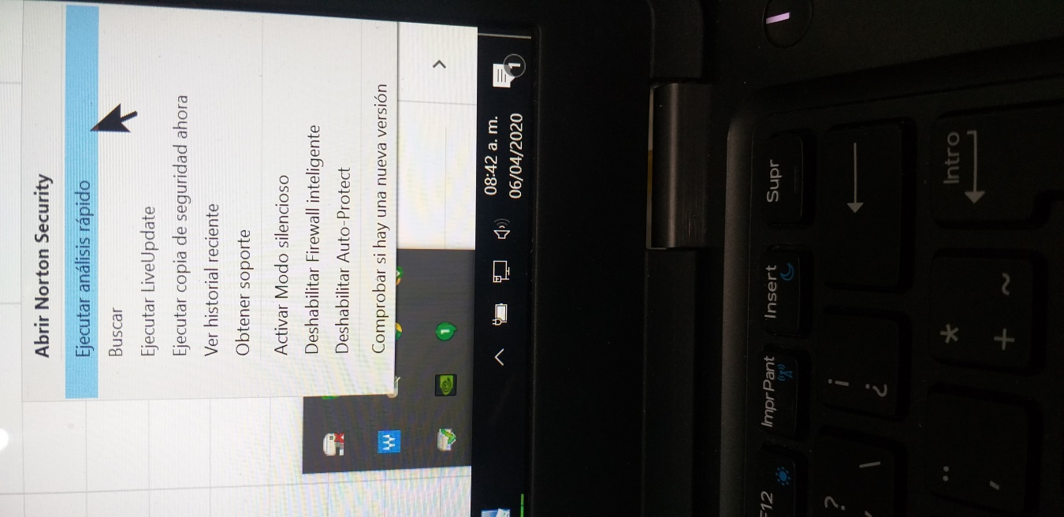

3.-Progreso del análisis.
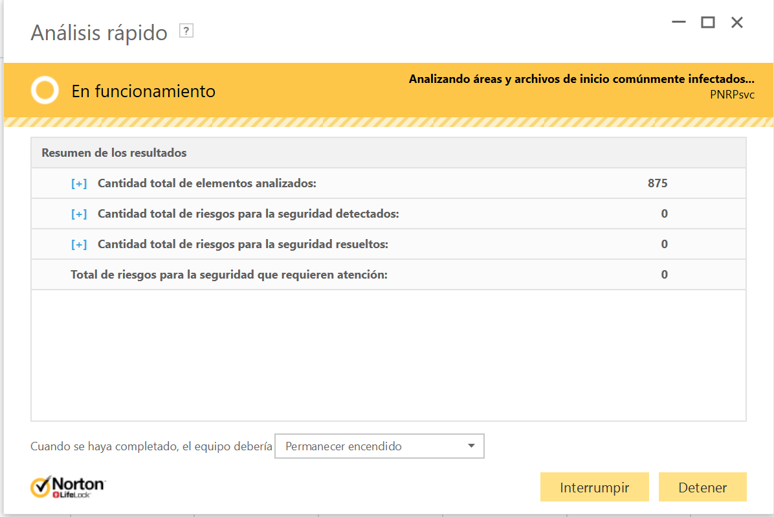

4.-Una vez finalizado el análisis el cual durará breves minutos, muestra la siguiente pantalla que arroja un análisis sin amenazas, en caso contrario notificar y obtener screenshot del resultado.
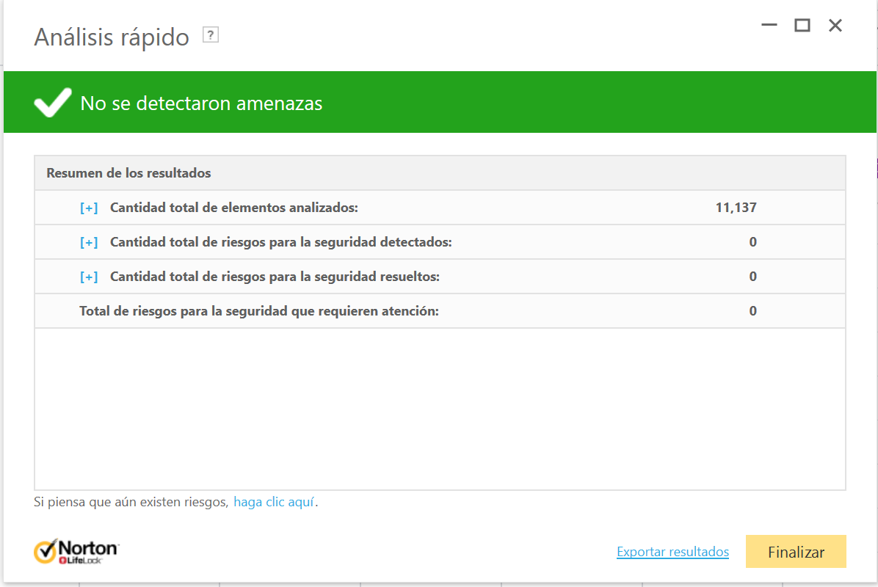

Revisión y busqueda de actualizaciones de Windows. Siguiendo los pasos como se muestra a continuación:
1.-Dentro de menú inicio, seleccionar la opción de “Configuración”.
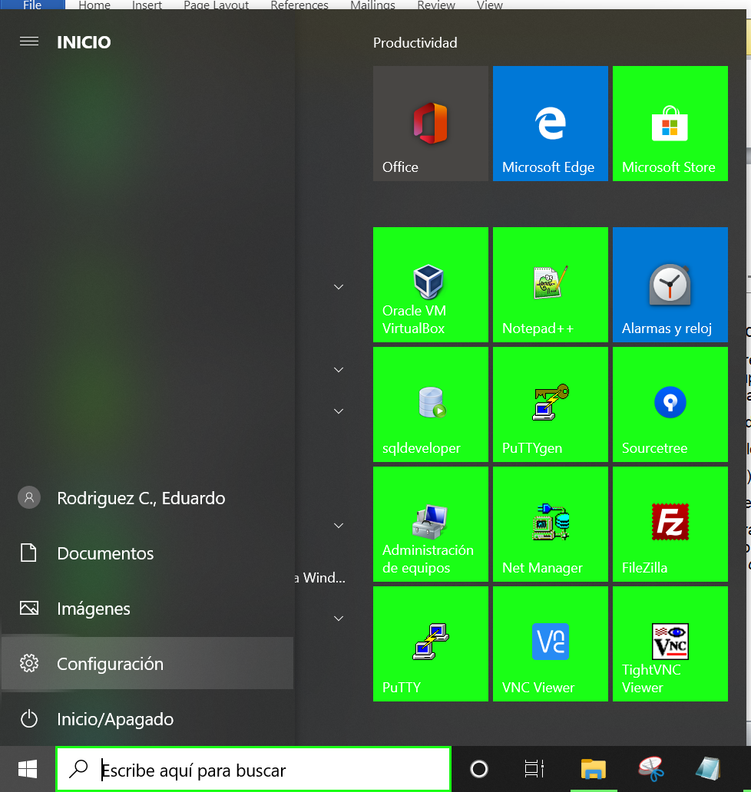
2.-Seleccionar la opción “Actualización y seguridad”.
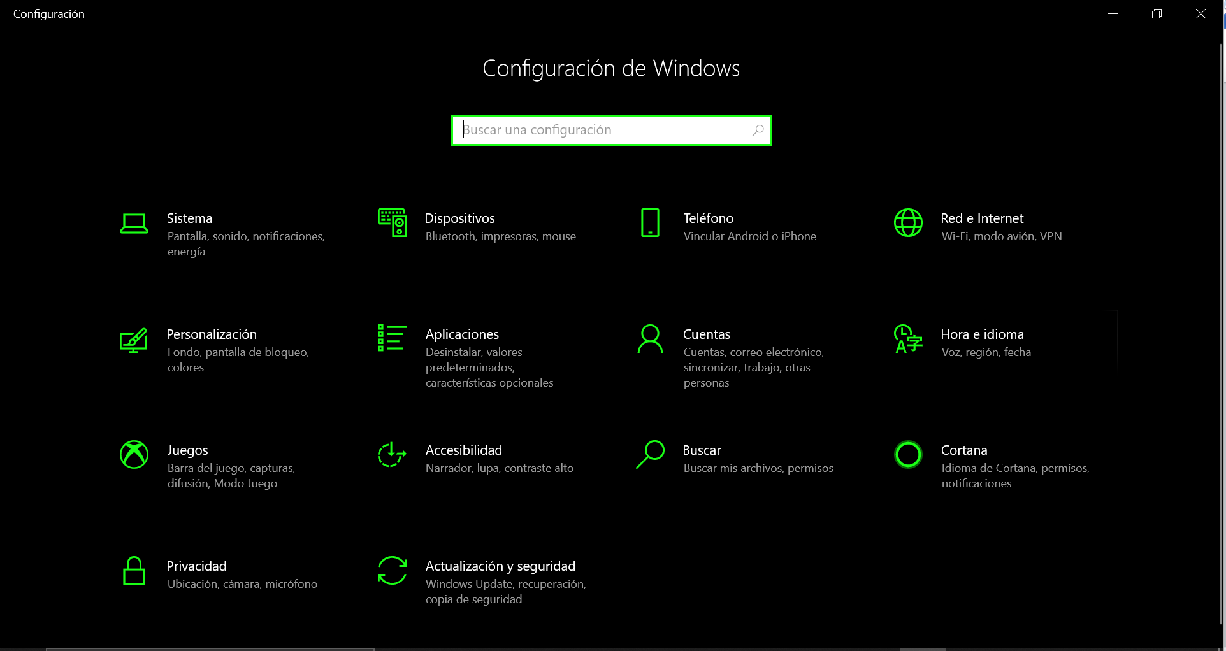

3.-Dar click en “Buscar actualizaciones” el sistema hara una busqueda y en caso de encontrar actualizaciones disponibles comenzara automaticamente la descarga de las mismas, una vez finalizada la descarga, el sistema solicitara reiniciar la computadora, es de suma importancia realizar el reinicio para manterner el equipo de computo al dia y asi evitar posteriormente el fallo de aplicaciones y/o un mal rendimiento del equipo de computo.
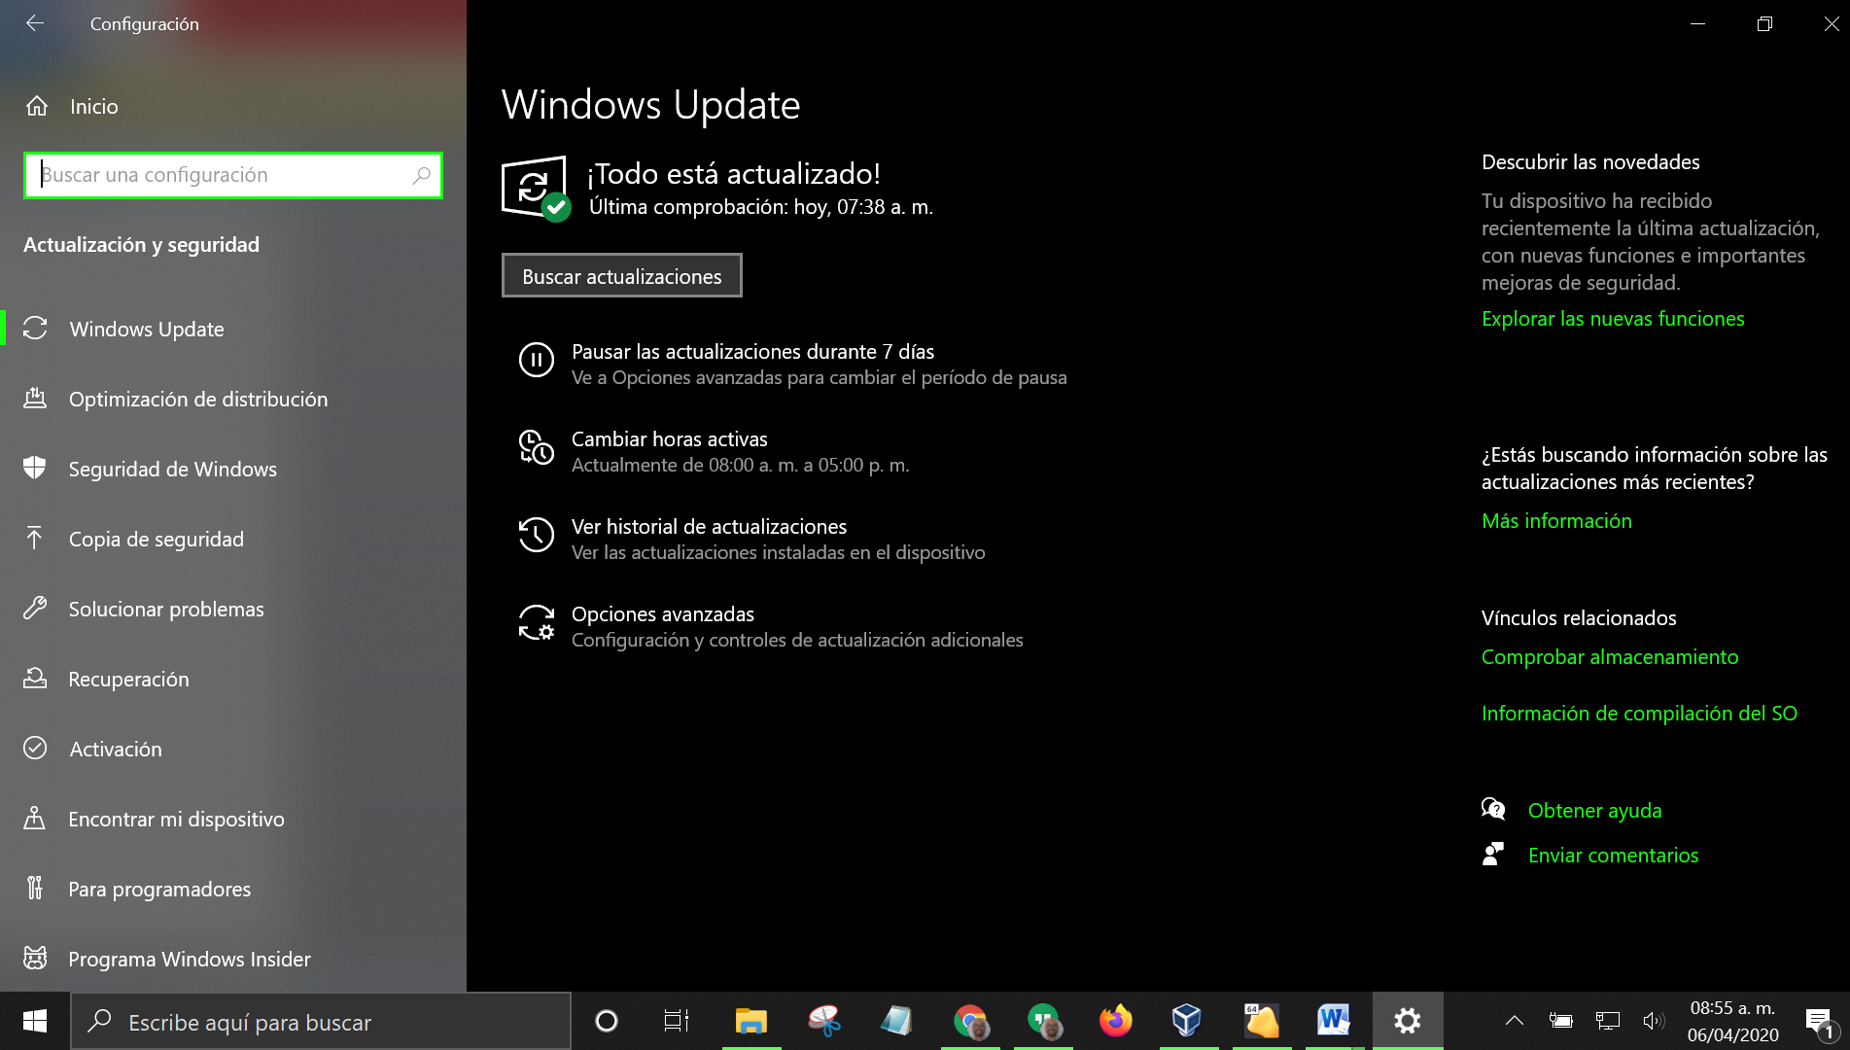

Actividades correctivas
Cuando se detecta una falla grave en algún equipo se procederá a realizar las tareas de mantenimiento correctivo. Las instrucciones específicas en cada uno de los casos de incidencias que se vayan presentando, se registrarán en la plataforma Confluence, del proyecto Ingeniería.
Si algún usuario detecta algún problema de hardware o software en su equipo, deberá realizar una solicitud en la herramienta de control de solicitudes (JIRA), con una descripción de su problema para poder ser atendido por el área de ingeniería y llevar un registro de incidencias. Si por alguna razón no pudiese realizar la solicitud debido a su problema con el hardware o software, se deberá poner en contacto con el área de ingeniería para ser atendido.

Mantenimiento correctivo de hardware
El mantenimiento correctivo se da por el agotamiento de la vida útil de los equipos, en el que se brinda solución inmediata a cualquier circunstancia no prevista, la cual consiste en la reparación y/o cambio de piezas defectuosas permitiendo su recuperación, restauración o renovación.
Algunas posibles tareas de mantenimiento correctivo de hardware son las siguientes:
- Cambio de disco duro.
- Cambio de display de una laptop.
- Cambio de un abanico que no se encuentre funcionando.
En caso de que no se pueda dar solución inmediata por cualquier razón se asignarán equipos en calidad de préstamo, de acuerdo a la disponibilidad en el área de ingeniería con la finalidad de que no afecte la continuidad del trabajo.
El área de ingeniería deberá documentar, al término del mantenimiento correctivo dentro de la solicitud que se generó, el trabajo realizado así como los datos completos de los equipos.
A fin de poder brindar el mantenimiento correctivo, es necesario contar con un stock de accesorios. Dicho stock se encuentra descrito en el documento “TGC”, que se encuentra en google drive y su propósito es el de mantener un abastecimiento de los componentes de los equipos y otros materiales.

Mantenimiento correctivo de software
El mantenimiento correctivo del software se da cuando el equipo presenta fallas graves a nivel lógico. Este tipo de errores se pueden presentar por varios motivos, por mencionar algunos, se presentan cuando el equipo es infectado por programas maliciosos o por la modificación accidental del sistema operativo. Los equipos tienen restringidos los privilegios de los usuarios para evitar la instalación de software innecesario o inapropiado para las labores de cada usuario.
Cada usuario será responsable de hacer llegar al área de ingeniería periódicamente un informe del análisis de su equipo. Si se detecta algún problema a nivel software en el equipo, el área de ingeniería procederá a realizar diagnósticos más exhaustivos y procederá a la reparación del equipo a la brevedad posible.
Algunas posibles tareas de mantenimiento correctivo de software, son las siguientes:
- Formateo del equipo.
- Reinstalación de los programas que presentan fallos.
- Eliminación de archivos infectados.

Cronograma de ejecución y seguimiento de solicitudes
Las actividades necesarias para el mantenimiento preventivo, se especificarán en el calendario del área de ingeniería.
El seguimiento a los casos de desperfectos y el monitoreo de los equipos se efectuará según la retroalimentación del usuario a la solicitud de soporte correspondiente. Cada solicitud tendrá un tiempo de vida de dos semanas sin atención o hasta que se resuelva, antes de ser cerradas completamente. En caso de que la incidencia ocurra nuevamente después de que la solicitud fue cerrada, el usuario deberá levantar una nueva solicitud para su posterior atención.
El detalle de las actividades de mantenimiento se encuentra en el PL-WP-002 Calendario de ingenieria.

Anexo 1 – Herramientas

Herramientas para mantenimiento de hardware
Los siguientes materiales son necesarios para realizar el mantenimiento de los equipos de cómputo:
- Líquido limpiador para pantallas y paño.
- Líquido limpiador de tarjetas electrónicas.
- Juego de desarmadores.
- Latas de aire comprimido.

Herramientas de Norton Security with Backup
Las herramientas de Norton, son accesibles desde la consola de administración del antivirus y se consideran las siguientes:
Análisis.
El producto Norton analiza constantemente el equipo para protegerlo contra amenazas. En la ventana Análisis, también puede ejecutar análisis manuales o tareas relacionadas con el rendimiento.
Cuando se instala Norton por primera vez, el producto Norton tarda al menos 1 hora para buscar todas las amenazas en el equipo.
Opciones de la ventana Análisis:
- Ejecute un análisis manual.
Ejecute manualmente un Análisis rápido, un Análisis completo del sistema o un Análisis manual.
- Programe un análisis.
Configure la hora a la que desea que el producto Norton realice el análisis.
- Optimice su equipo.
Ejecute LiveUpdate, elimine archivos temporales, borre el historial de Internet Explorer u optimice su disco.
- Ejecute Norton Power Eraser para eliminar amenazas avanzadas.
Use Norton Power Eraser, una herramienta de eliminación de software malicioso intensa, para eliminar las amenazas que un análisis rápido o un análisis completo del sistema pueden omitir.
- Use Norton Insight para mejorar el rendimiento del análisis.
Use Norton Insight para ver los archivos de confianza del equipo que se excluyen de los análisis. Al excluir los archivos de confianza de los análisis, el producto Norton reduce el tiempo que tarda en ejecutar un análisis.
- Genere un informe de diagnóstico.
Cree un informe de diagnóstico con información sobre el equipo, incluidos el sistema operativo, los programas instalados y el hardware. Use este informe para solucionar problemas de software o hardware.

Rendimiento.
    - Optimizar disco.
Herramienta de desfragmentación y optimizador del disco duro.
    - Limpieza de archivos.
Limpia los archivos temporales de Windows y los archivos temporales de internet.
    - Administrador de inicio
Administra los programas de inicio de Windows.
    - Gráficos.
Monitorea el rendimiento de los gráficos del sistema.

Herramientas de diagnóstico Dell Diagnostics
Dell Diagnostics, es una suite de herramientas que son nativas de computadoras Dell. Estas herramientas sirven para ejecutar una serie de tareas para monitorear el hardware y la memoria virtual del equipo.
Para ejecutar Dell Diagnostic, es necesario reiniciar el equipo. Cuando se muestre el logo de Dell en la pantalla, pulsar repetidamente la tecla F12 hasta que aparezca el menú de arranque. Dentro del menú de arranque, seleccionar la opción de Diagnostics, la cual ejecutará una serie de pruebas.
Si el diagnóstico termina satisfactoriamente, el equipo se encuentra en buenas condiciones generales. En cambio, si el diagnóstico genera algún error, es necesario tomar medidas correctivas.

